9PPE207-01
Peugeot 207 20062014
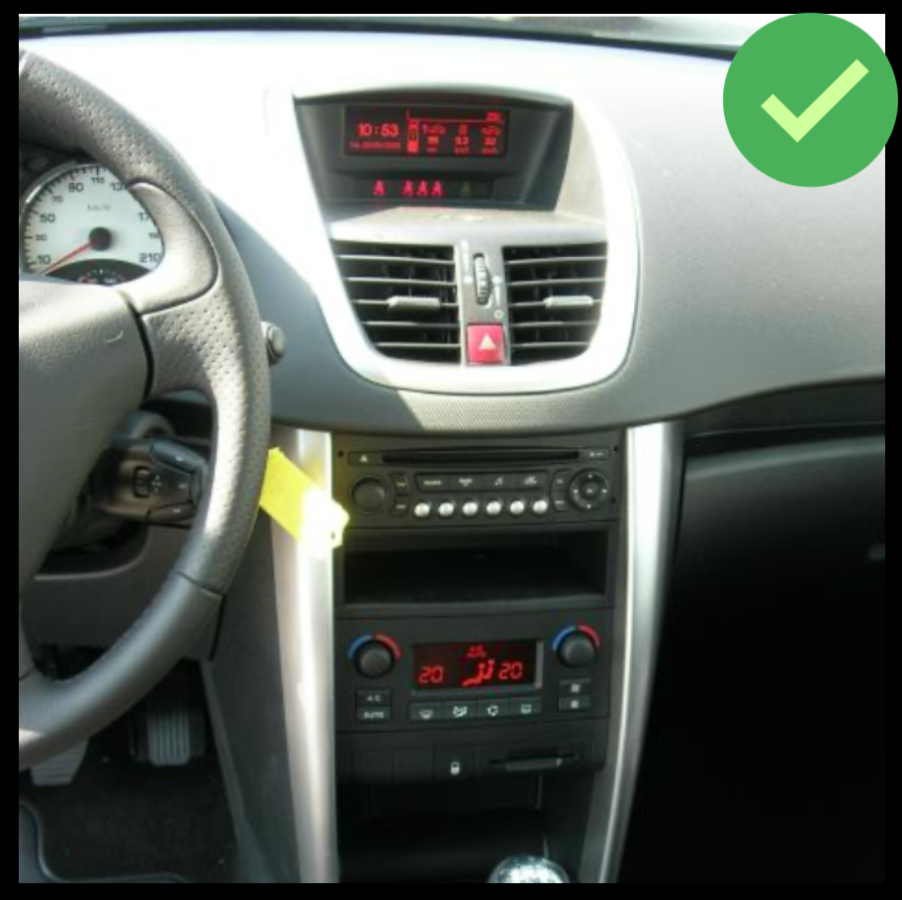

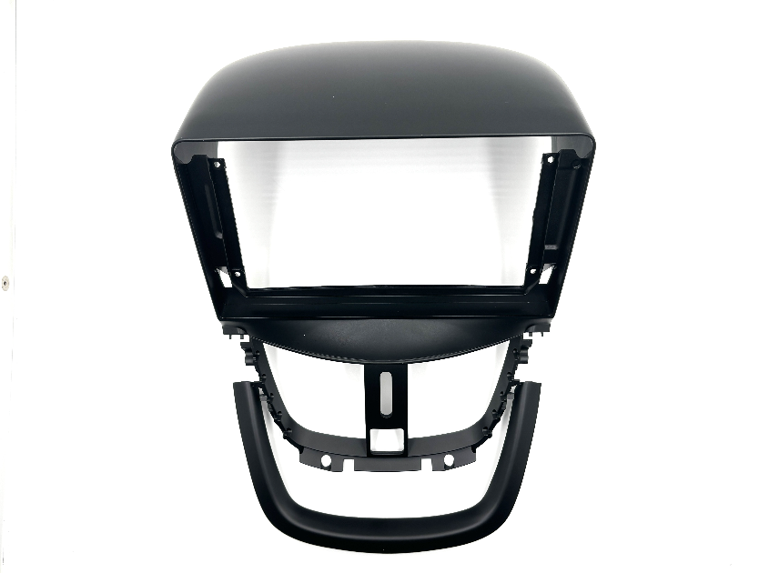

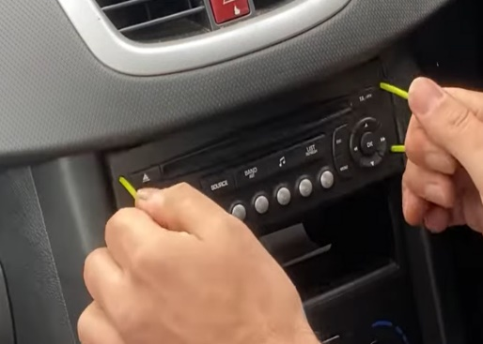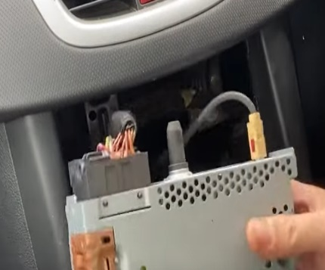
A l’aide des clés enlever l’autoradio et enlever les connecteurs.
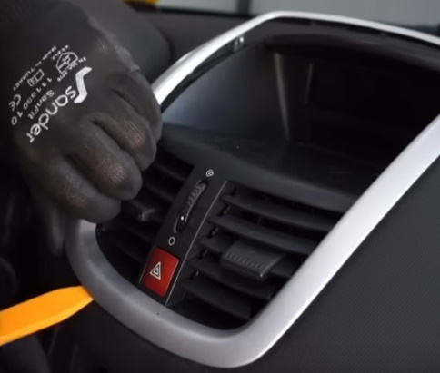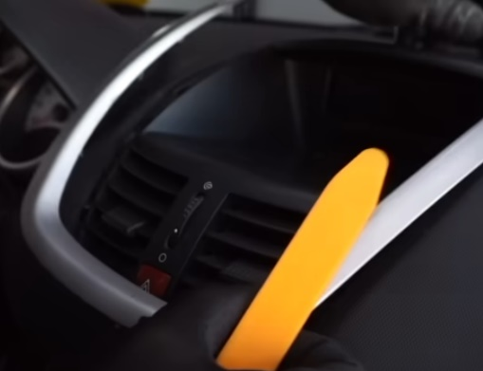
A l’aide d’outil de démontage déclipser le contour de l’écran et l’enlever
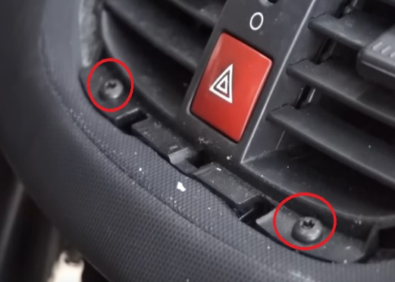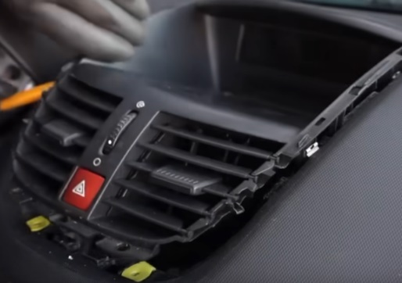
Dévisser les 2 vis puis déclipser le bloc des aérateurs pour l’enlever
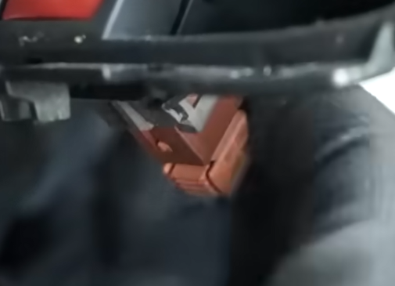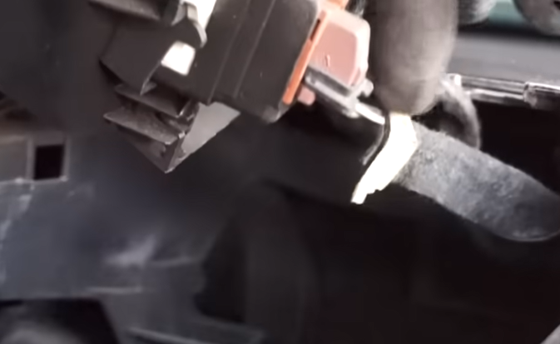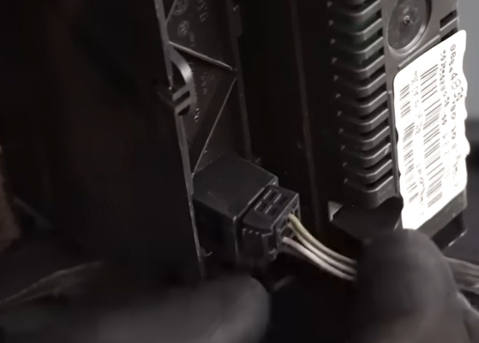
Enlever le connecteur du bouton de warning des voyants des ceintures et de l’écran puis enlever la façade.
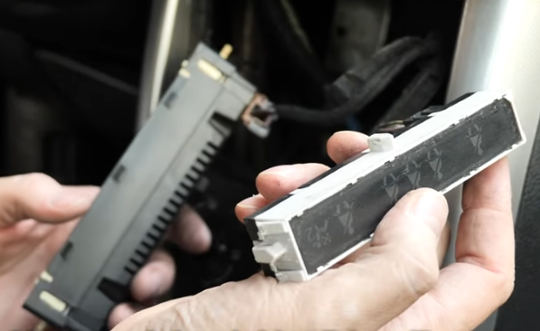
L’écran et la centrale des voyants de ceinture devront rester connectées pour le montage final on les placera dans la console derrière l’autoradio d’origine qui restera en place mais non connecté.
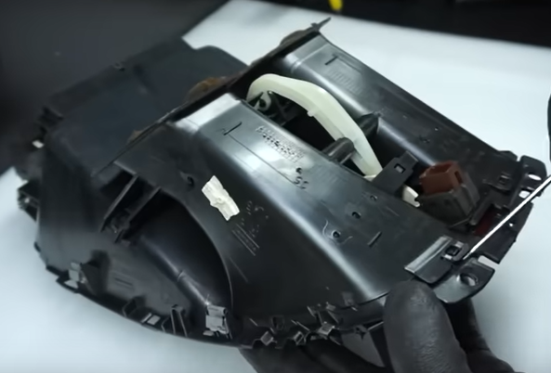
Déclipser sur la façade d’origine les aérateurs et les enlever.
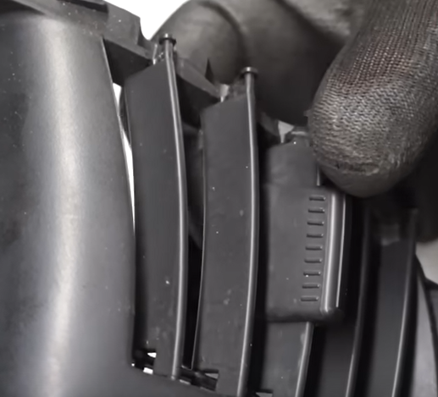
Déclipser les ailettes des aérateurs sur l’ancienne façade
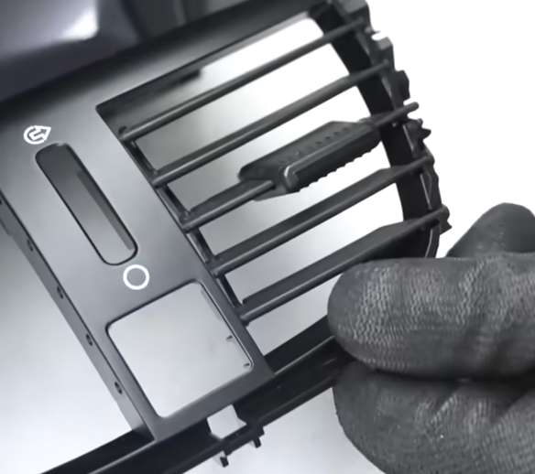
Et les clipser sur la nouvelle façade
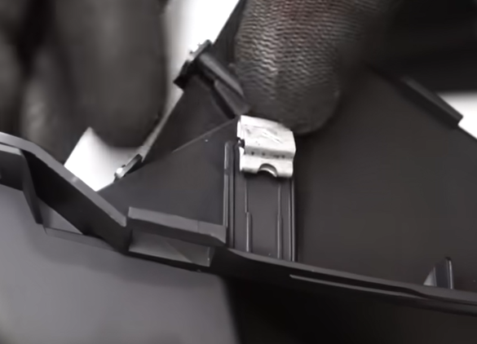
Récupérer les clips sur l’ancienne façade pour les mettre sur la nouvelle.
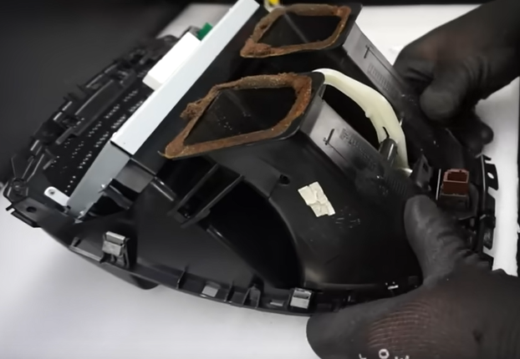
Reclipser les aérateurs sur la nouvelle façade
Fixer l’autoradio à l’aide des 4 vis fournis.
Installer l’antenne GPS, le micro et connecter, l’adaptateur d’antenne l’adaptateur USB…

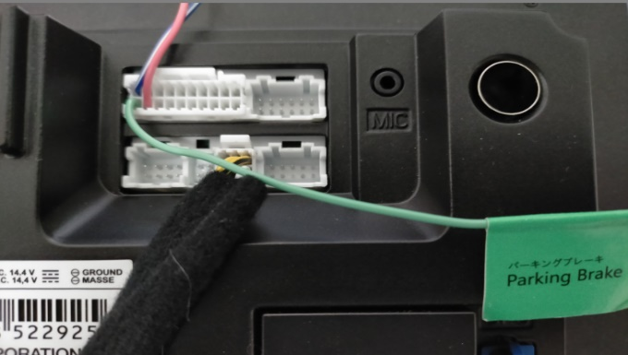
Important bien connecter le fil Vert (Parking Brake) au frein à main ou à la masse.
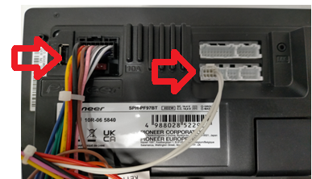
Connecter le faisceau de l’autoradio ainsi que les fils de Can bus à l’autoradio et brancher l’interface Can Bus.
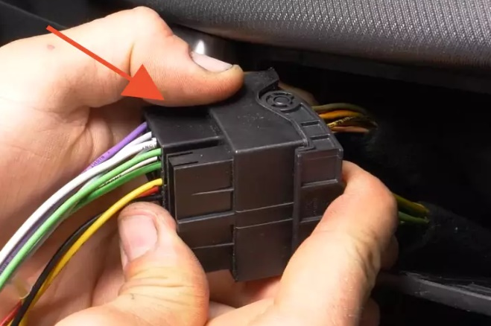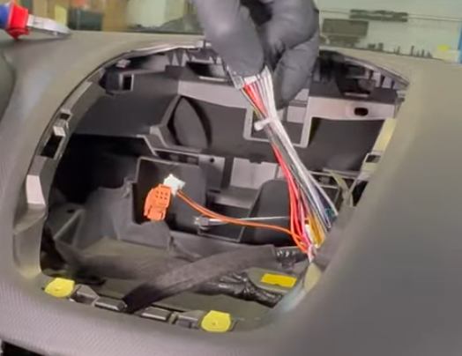
Connecter le connecteur au véhicule ainsi que l’antenne et faîtes les migrer les faisceaux vers l’emplacement de l’écran.

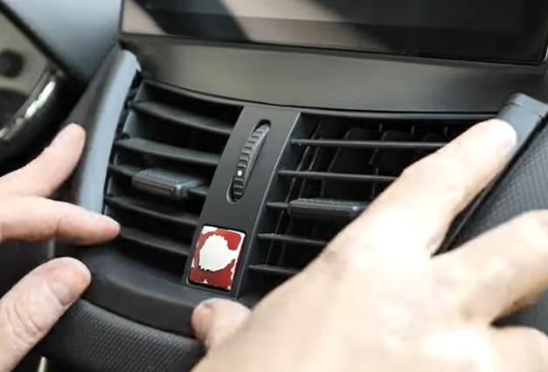
Brancher le connecteur du bouton de warning et clipser l’écran et clipser la baguette de finition.
Remonter les différents éléments en sens inverse du démontage.

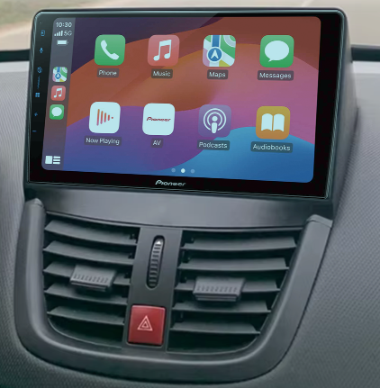
Programmation commande au volant :
Avec adaptateur Raise Peugeot and Citroen 207 2008-2013
